（No. 1）

HTMLファイルの基本
Webページは、HTML(HyperText Markup Language)という言語で、文字の大きさや色、表などの様々な要素をどのように表示するかを指示する命令（タグと呼ばれるキーワード）とデータよりなるHTMLファイルを、Webブラウザによって解釈されて表示されたものである。HTMLは、W3C（World Wide Web Consortium, http://www.w3.org/）で標準化されているが、Webブラウザの製品によって、必ずしもW3Cの規格通りの表示をするとは限らないことがよく問題になる。画像データはHTMLファイルとは別にJPEGやGIF、PNG形式の画像ファイルとして扱われる。
HTMLのタグを直接書き込まなくても、Dreamweaver CS4のようなHTMLエディターを使用するとワープロ感覚でHTMLファイルを作成することができる。Dreamweaverは、作成したHTMLファイルをインターネットに公開するためにアップロード機能など、Webページ作成に必要な機能を統合したアプリケーションソフトである。

北星学園大学のWWWサーバ(リモートサイト)：
URLは異なるが、実体は同じ
tiger.hokusei.ac.jp (学内LANからアクセスする場合)
www.ipc.hokusei.ac.jp(インターネットからアクセスする場合)

The Internet
www.ipc.hokusei.ac.jp
tiger.hokusei.ac.jp
W

S
FTP
HTTP
HTTP
webpub/をリモートサイトとして使用
W: ＝ tiger.hokusei.ac.jp/home/homek/k14xxx/public_html/
WebPub/をローカルサイトとして使用
WのURL = http://www.ipc.hokusei.ac.jp/~k14xxx/
S: = tiger.hokusei.ac.jp/home/homek/k14xxx/win/
Macから見たS = /home_nfs/homek/k14xxx/win/

Webページ作成からアップロードまでの流れ

- ハードディスク上にWebページ作成用のフォルダを作る（ローカルサイトの定義）
- 新規ファイルを作成する
- ページタイトルやテキストカラー、背景色などを決める
- タイトルやテキスト、画像などを配置し、ページをレイアウトする
- ブラウザでプレビューし、動作確認を行う
- ローカルサイト（ハードディスク上に作成した作業用フォルダ）からリモートサイト（インターネット上のWWWサーバの内容を指す）にデータをFTPでアップロードする

大学の実習室の環境に合わせて、（手順１）について次のような工夫をする。ローカル・ハードディスクではなく、SドライブにWebページ作成用のフォルダ（ローカルサイト、ワークスペース）をつくる。これにより、異なるパソコンでも、サイトの定義を読み込むことで、Webページ作成の続きができるようになる。

【重要！】この授業では、ファイル名やフォルダ名には、全角の文字を使用しないこと。使用できないというわけではないが、扱うための高度な知識を必要とするので、トラブルの原因となるからである。

Dreamweaverの初期設定
- ハードディスク上にWebページ作成用のフォルダを作る（ローカルサイトの定義）
Sドライブに、「WebPub」という名前のフォルダを作成して、これをWebページ作成用のフォルダとすることにする。（※大文字と小文字を区別すること！）
また、Webページ公開用のフォルダとして、Wドライブに「webpub」（全部小文字）という名前のフォルダを作成する。

※以下で、k14xxxは自分のユーザIDに置き換えること。

Step 1. 準備：
- Sドライブに、「WebPub」という名前のフォルダを作成する。
- Wドライブに「webpub」（小文字）という名前のフォルダを作成する。

Step 2. Dreamweaverのサイトの定義の作成：
- Dockの「Adobe Dreamweaver CS4」アイコンをクリックして、Dreamweaverを起動。
- メニューバー《サイト》→《サイトの管理…》を選択。
- [新規作成…]ボタンをクリックし、表示されたショートカットメニューの《サイト》をクリックする
- 「サイトにどのような名前を指定しますか？（パート１）」では、「WebPub」とする。
- サイトのHTTPアドレス（URL）には、「http://www.ipc.hokusei.ac.jp/~k14xxx/webpub」と入力する。
- [次へ]ボタンをクリック
- 「ColdFusion、ASP.NET、ASP、JSP、PHPといったサーバテクノロジーを利用しますか？（パート２）」では、「[x] いいえ。サーバテクノロジーは利用しません。」をチェックする。[次へ]ボタンをクリックする。
- 「作業中のファイルの操作方法を選択してください。（パート３）」では、「[x] 自分のマシンでローカルコピーを編集し、編集終了後にサーバにアップロード（推奨）」をチェックする。
- 「ファイルを格納する場所」は右の「フォルダ」のアイコンをクリックして、「LANの個人領域（S:）」の「WebPub」フォルダを選択する。すると、「/home_nfs/homek/k14xxx/win/WebPub」のように表示される。
- [次へ]ボタンをクリックする。
- 「リモートサーバーには、どのように接続しますか？（パート４）」では、「FTP」を選択する。
- 「Webサーバのホスト名またはFTPアドレスを指定してください。」は「tiger.hokusei.ac.jp」とする。
- 「ファイルはサーバ上のどのフォルダに保存しますか？」は、「public_html/webpub」とする。
- 「FTPログイン名を入力してください：」は「k14xxx」とする。
- 「FTPパスワードを入力してください」は、ログインパスワードを入力する。「保存」にチェックを付けておくと便利。
- ここで、[接続テスト]ボタンをクリックして、接続のテストをする。
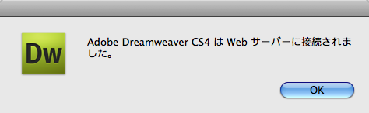
- [次へ]ボタンをクリックする。
- 「共同で作業するもの同士が同じファイルを二重に編集することがないようにファイルのチェックイン／チェックアウト機能を有効にしますか？（パート５）」では、「[x] チェックイン／チェックアウト機能を有効にしない。」をチェックする。[次へ]ボタンをクリック
- [終わる]をクリック

Step 3. 「WebPub」サイトの設定ファイルをSドライブに保存する。
- 「WebPub」をクリックし、[書き出し…]ボタンをクリックする。
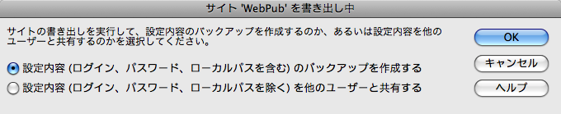
- [x]設定内容（ログイン、パスワード、ローカルパスを含む）のバックアップを作成する、で[OK]とする。
- 名前：WebPub.ste、場所：デスクトップで、保存する。
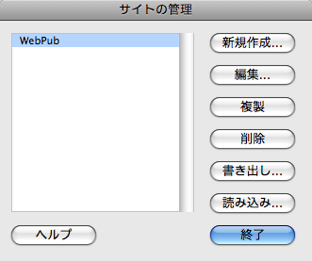
- 「サイトの管理」ダイアログボックスで、[終了]ボタンをクリックする。
- デスクトップに保存されたWebPub.steファイルを、Sドライブにコピーする。

※ この書き出しは一回だけやればよい。
※ このWebPub.steは、別のiMacでDreamweaverを使用するときに使う。「サイトの管理」ダイアログボックスから、WebPub.steを読み込むことで、Step 2のサイトの定義を繰り返す必要がなくなる。

Dreamweaverの良く使うウィンドウ

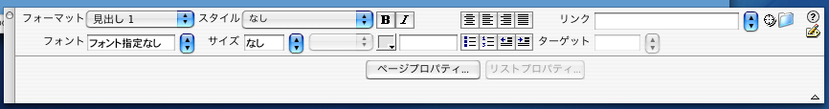
「プロパティ」インスペクタ： 文字や画像などのWebページの要素の（タグ）属性などを設定

「ファイル」パネル： ローカルサイト、リモートサイトのファイル管理、FTPでのアップロード（PUT）、ダウンロード（GET）を行う

閉じた状態
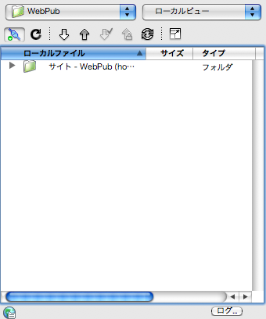
展開する

展開した状態
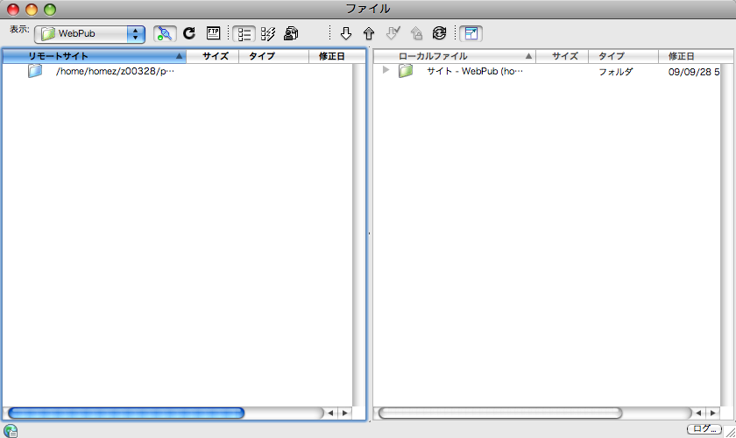

ローカルサイトの「WebPub」フォルダの中に、新規ファイル「index.html」を作成しよう
- 新規ファイルを作成する
- 「ファイル」パネルで「ローカルビュー」を選択
- 「サイト―WebPub(…」アイコンを[control]+クリック(又は、右クリック)して、《新規ファイル》を選ぶ
- ファイル名を「index.html」とする。

DreamweaverでWebページ編集
- ページタイトルやテキストカラー、背景色などを決める
  - 「ファイル」パネルで、「index.html」アイコンをダブルクリックする
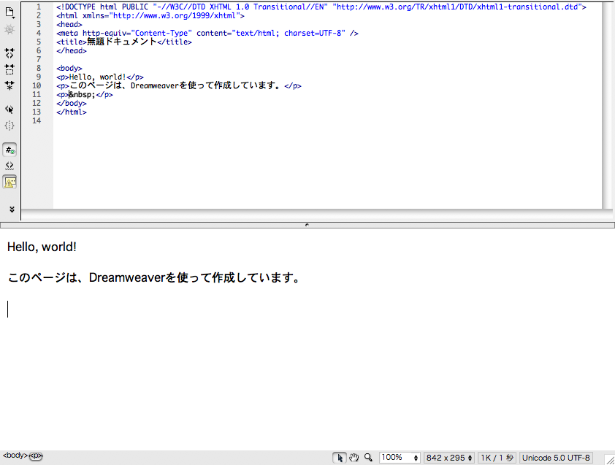
② 【参考】必須ではないが、[コード]または[分割]をクリックにして、HTMLコードを確認。確認後は[デザイン]でもとに戻す。
③ 「タイトル」の「無題ドキュメント」を「Hello, world!」と書き換える
④ デザイン・ヴュー、「Hello, world!」と入力し、改行し、「このページは、Dreamweaverを使って作成しています。」と文字を入力してみる。（コードがどのように変化するかに注目すること）。
- 「プロパティ」インスペクタの[ページのプロパティ…]ボタンをクリックして、テキストカラーや、背景色などを設定できるが、今回は省略する。

Webページの内容を編集
- タイトルやテキスト、画像などを配置し、ページをレイアウトする
画像を貼り付けるときは、あらかじめローカルサイト（作業用フォルダ）に画像を入れておく。今回は、教材ドライブのanime.gifを、Sドライブの「WebPub」フォルダにコピーをすることにする。
- 「LANの個人領域（S:）」の「WebPub」フォルダにanime.gifをコピーする。
- Dreamweaverに戻って、「ファイル」パネルを確認する。先ほど作業用フォルダに入れた画像ファイル（anime.gif）のアイコンが表示されているので、それをWebページへドラッグすると、画像が挿入される

見出しタグ（<h1>）を設定する
  - デザイン・ヴューで、「Hello, world!」をドラッグして範囲選択する。
  - プロパティ・インスペクタで、フォーマットを「見出し１」にする。

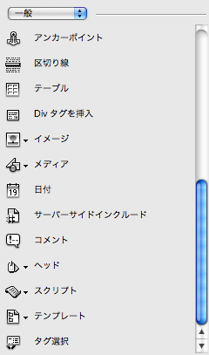

<font>タグで文字の色を変えてみる（HTML3）
- 「Hello, world!」の先頭の一文字「H」をドラッグして選択する。
- 「挿入」パネルで「タグ選択」をクリックする。
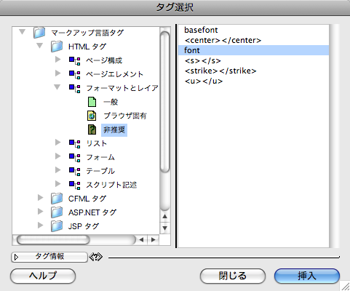
- 表示された「タグ選択」ダイアログボックスで、「マークアップ言語タグ」→「HTMLタグ」→「フォーマットとレイアウト」→「非推奨」をクリックする。
- 「font」をクリックし、[挿入]ボタンをクリックする。
- 「タグエディタ-font」ダイアログボックスで、「カラー：」で文字の色を選択し、[OK]ボタンをクリックする。
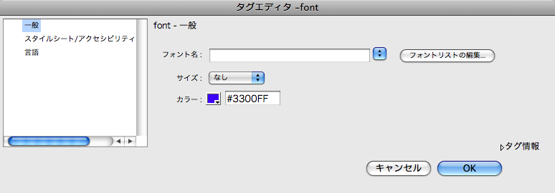

コード・ヴューでみると、選択された「H」の前後が<font color=”#RGB”>と</font>で囲まれることがわかる。
<font color="#3300FF">H</font>ello,…

Webブラウザで確認
- ブラウザでプレビューし、動作確認を行う
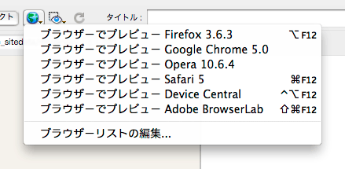
ブラウザの種類によって、Dreamweaverの「デザイン」画面どおりに表示されるわけではないので、実際にブラウザでどのように見えるかを確認する
  - ブラウザーでプレビュー（Firefox）で確認する。
※この段階ではWWWサーバにアップロードされていないので、インターネットから見ることはできないことに注意すること。

FTPでアップロード
- ローカルサイト（作業用フォルダ）からリモートサイト（インターネット上のWWWサーバの内容を指す）にデータをFTPでアップロードする

  - 「ファイル」パネルを展開して、WWWサーバ（リモート）に接続する。
  - ローカルサイトの「index.html」ファイルと「anime.gif」ファイルを選択する。
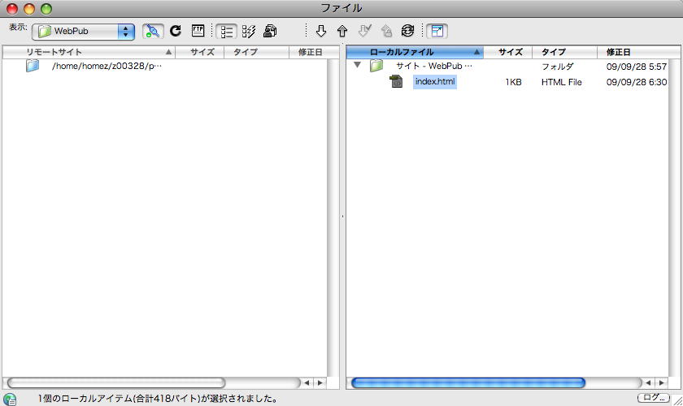
  - アップロードアイコン（上向きの矢印）をクリックして、PUTする。

  - 依存ファイルのPUTは、「はい」とする。
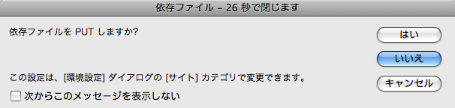

  - Webブラウザ（Firefox、Safari、携帯のPCサイトブラウザ）を起動して、URLとしてhttp://www.ipc.hokusei.ac.jp/~k14xxx/webpub/index.html を入力して、ただしくアップロードできたかを確認する。

【超重要！】リモートサイトのファイルのURLの求め方（公式）
●リモートサイト（FTPでアクセスするとき）
ftp://tiger.hokusei.ac.jp
/home/homek/k14xxx/public_html/フォルダ名/サブフォルダ名/ファイル名

●URL（インターネットから（HTTPで）アクセスするとき）
http://www.ipc.hokusei.ac.jp/~k14xxx/フォルダ名/サブフォルダ名/ファイル名

HTML ver. 4以降は、<font>要素ではなく、<span style=”color:RGB値”>～</span>で色を指定する。

